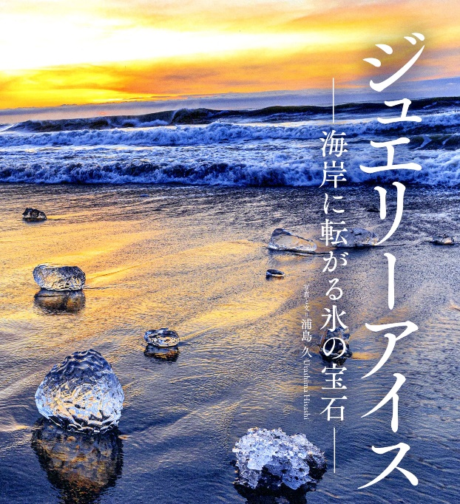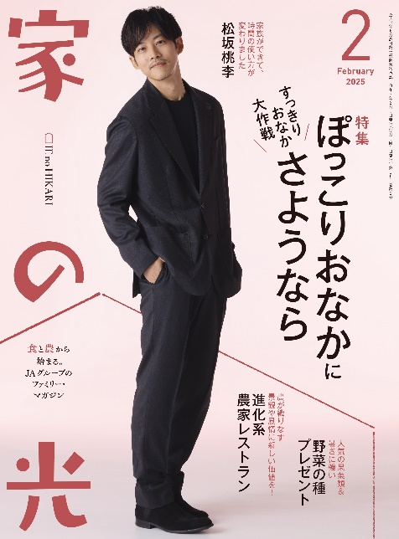

牛乳パックを活用！

クラフトバンドの眼鏡ケース

２月号読みどころ

表紙の人

松坂 桃李

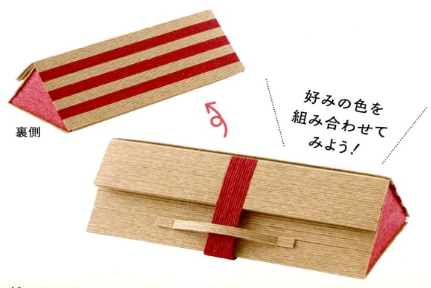****

**（Ｐ58～61）**

**（P8～11）**

**）**

* **おすすめ学習企画●**

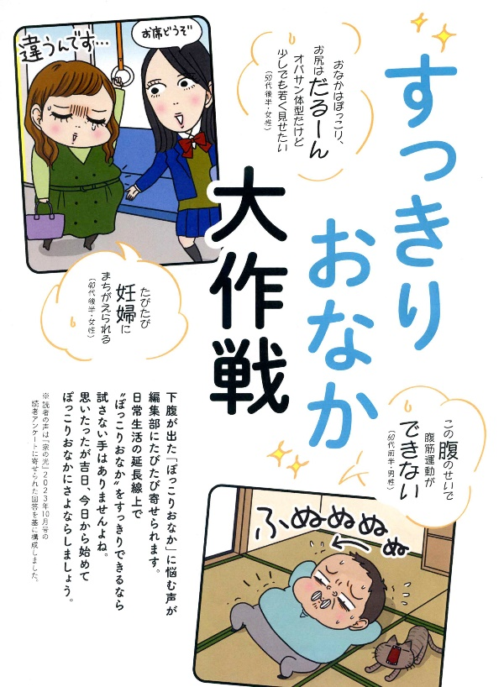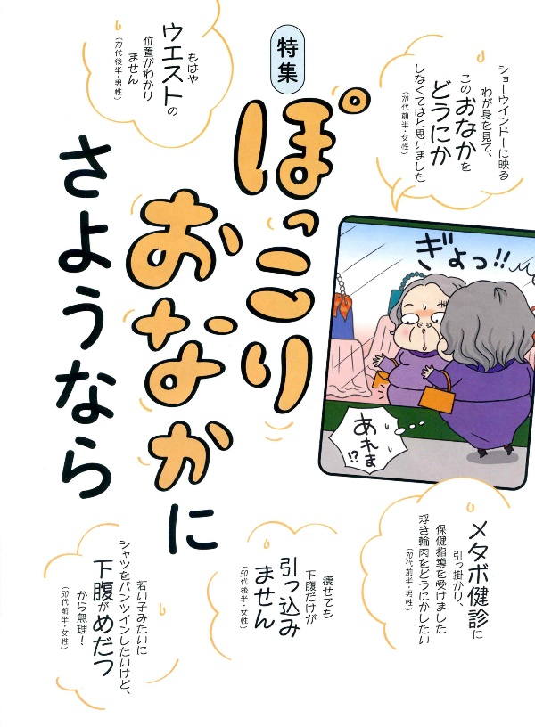

楽しく学ぶ

ＪＡドリル　第34回

みんなと共に考えればいろいろ解決！

**食料安全保障とJA①**

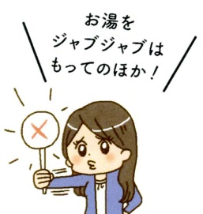





〈 特 集 〉

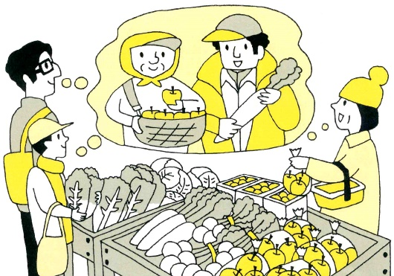

**第20回 年間1万円減！**

**今日からできる**

**冬の光熱費節約術**

**（P172～175）**

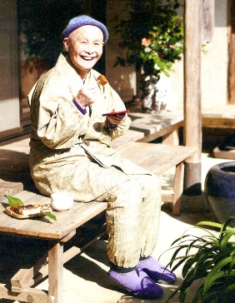

**（P157～159）**

ちょっとだけ自分磨きの旅へ

春らんまん

の京都

**（P16～45）**

**読者投稿募集**

**今日も明日も**

**おかげさんで**

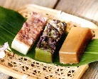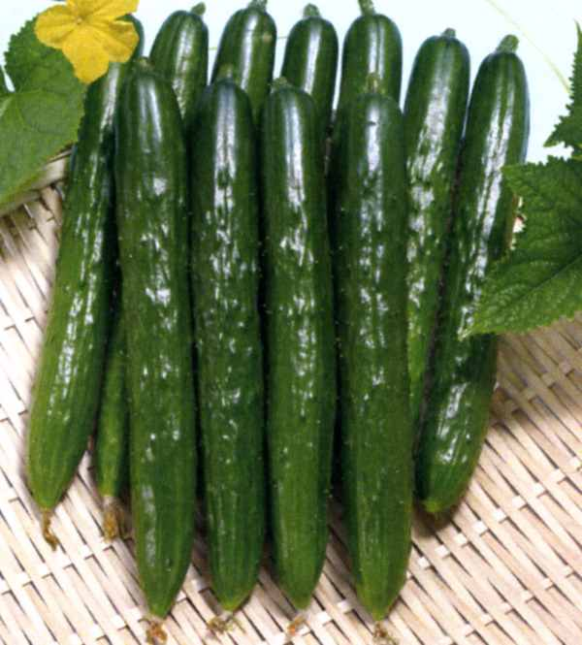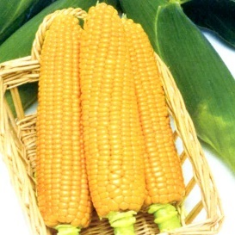

人気の果菜類＆暑さに強い

野菜の種プレゼント

美輪明宏の人生相談　　　　　　　　　　　（P13）

私の人生を変えた『家の光』　　　　　　　（P79）

つながる　ひろがる　絵手紙のわ (P111)

『家の光』２月号アンケート (P113)

「あなたとわたしのハッピーアワー」企画 (P125)

家の光 読者文芸(詩・短歌・俳句・川柳)　 (P127)

脳トレワールド　　　　　　　　　 (P129)

フレミズ井戸端会議　　　　　　　　　　 （P171）

味つけ冷凍おかず

**2ステップでラクうま！**

**sute！**

**第２２回**

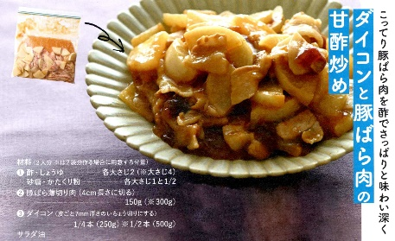

**step 1**

**冷凍用保存袋に全部入れて**

**冷凍するだけ！**

**昔懐かし母の味、**

**ういろうで一服しましょ**

合計**１０００**人に当たる！

**音羽山観音寺住職 後藤 密榮**

**（P192～193）**

**5）**

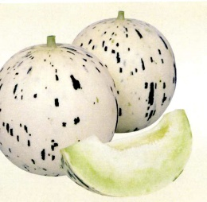

**step 2**

**凍ったまま**

**フライパンで**

**加熱するだけ！**

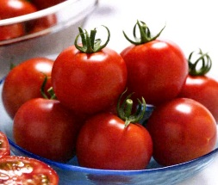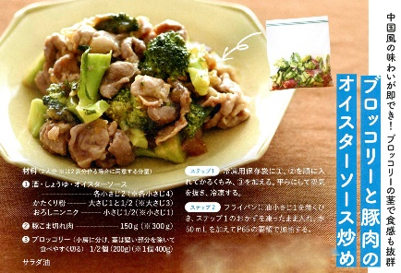

**ラッピング編**

**第2回**

**バレンタインデーの贈り物に**

**テトラ形**

**今月の**

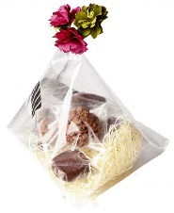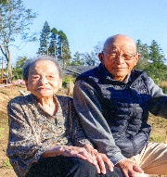

**10１歳、農家の夫婦**

**津曲卓志さん**

**律さん**

**開魂の大地を**

**今日も耕して**

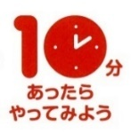

**（P78）**

**（Ｐ72～77）**

**（Ｐ64～68）**

**（P48～52）**

**（P8～11）**